### Приложение № 6

к Правилам благоустройства территории муниципального образования городской округ город-курорт Сочи Краснодарского края

ПРАВИЛА размещения технологического оборудования на опорах двойного назначения.

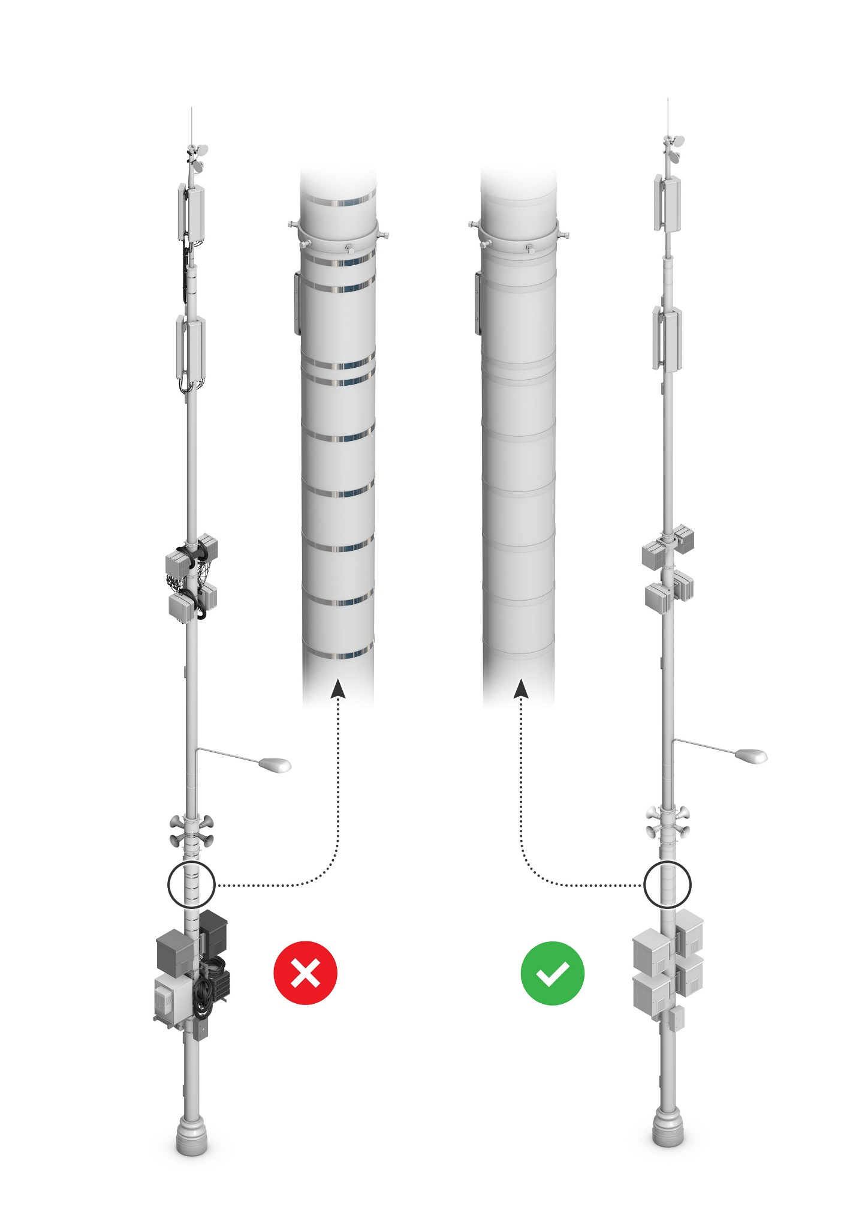

Рис. 1 Окраска оборудования и крепежа в цвет ОДН.

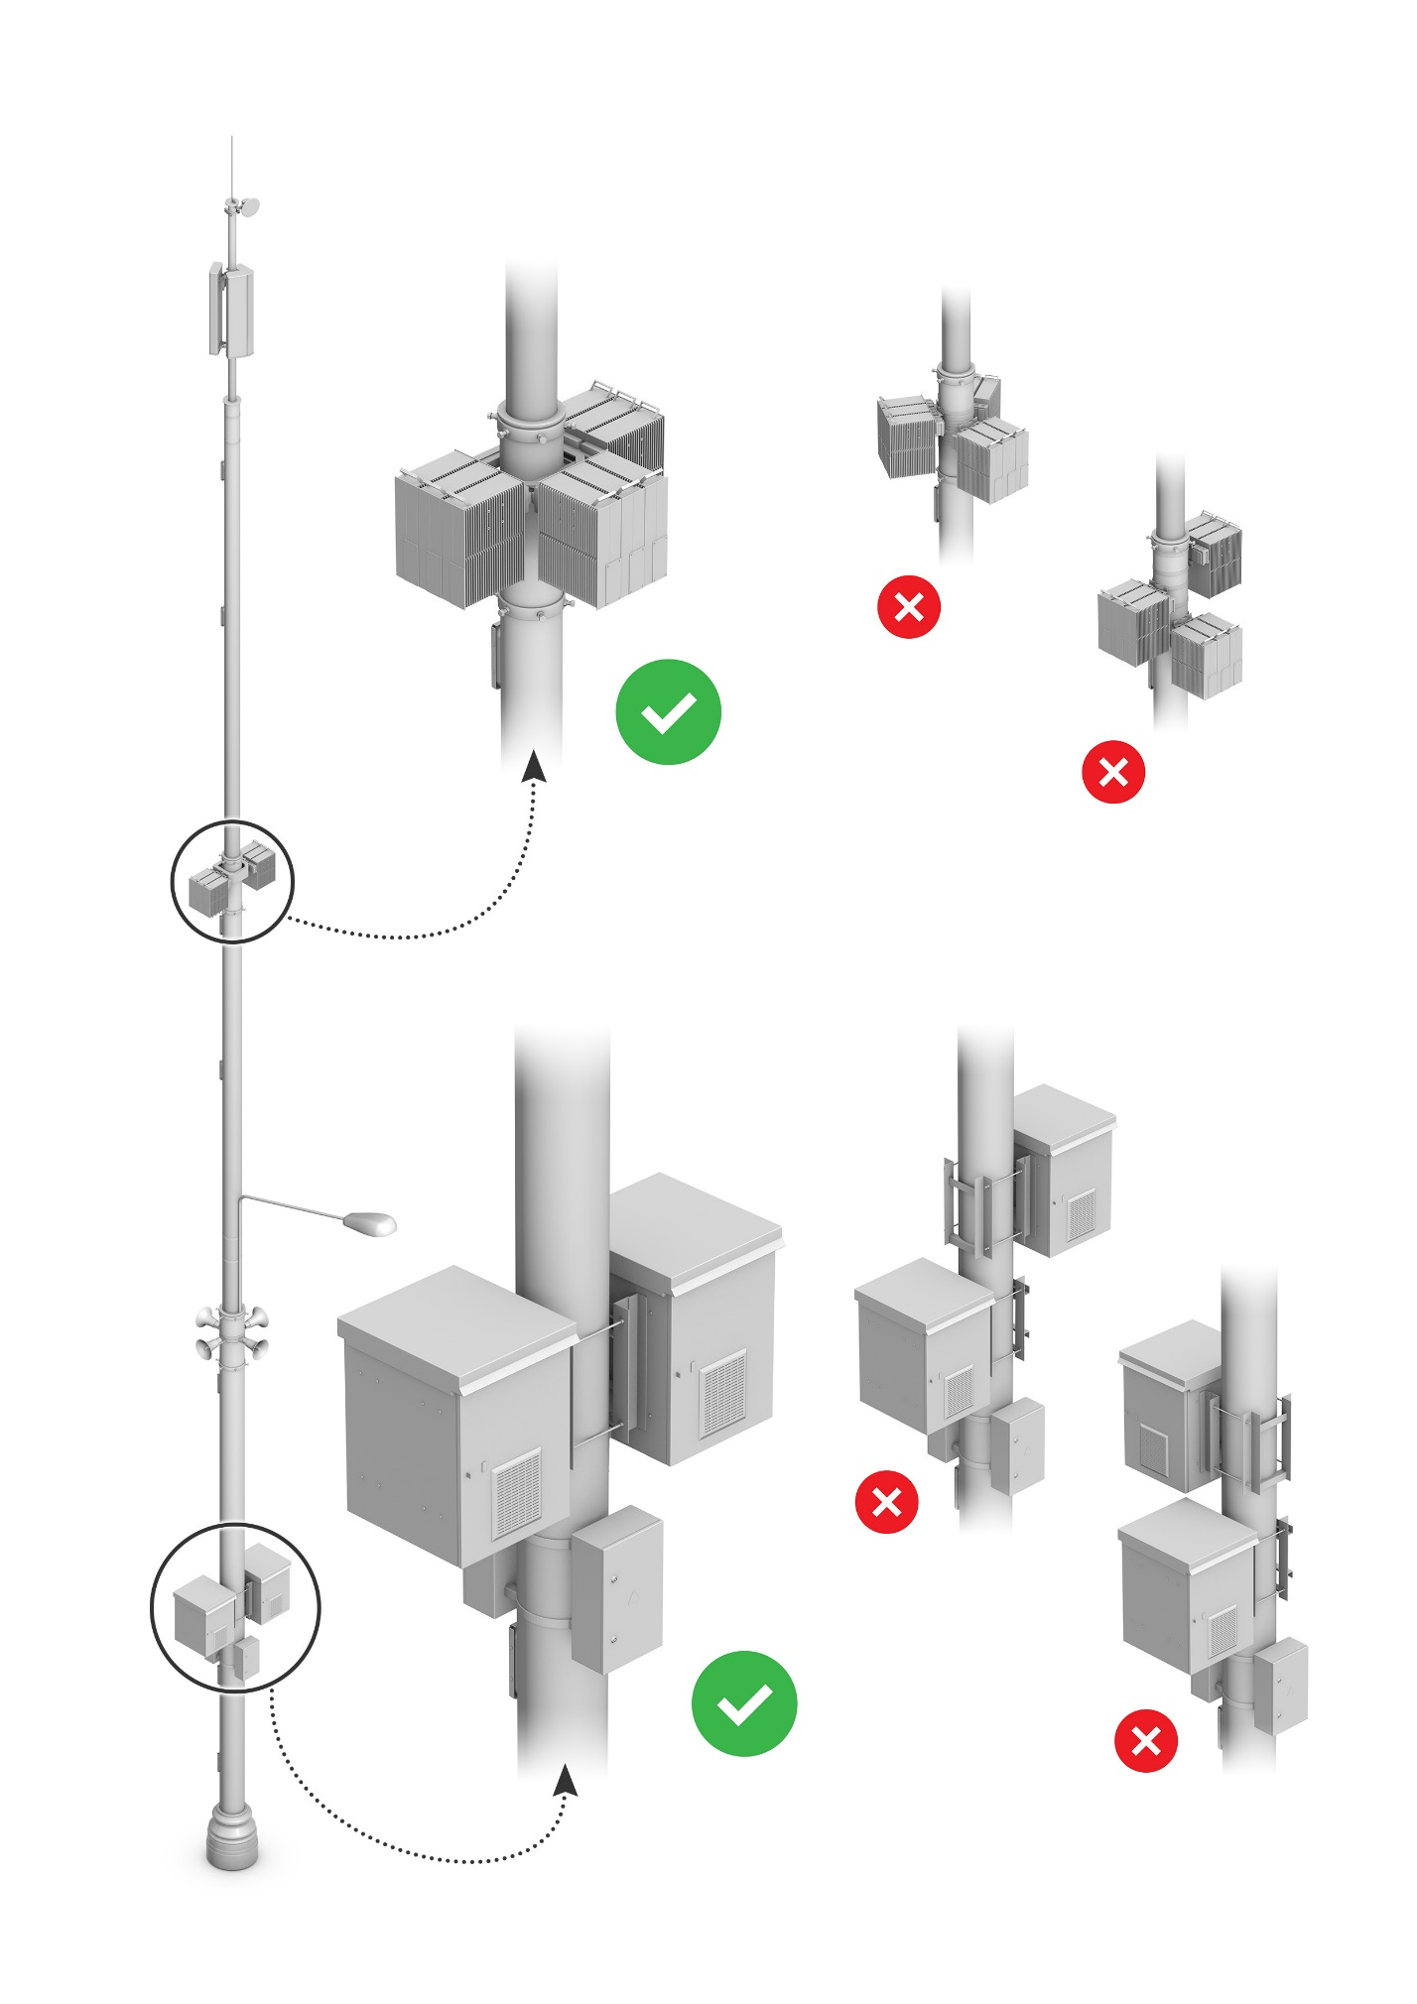

Рис. 2 Симметричное размещение оборудования на ОДН.

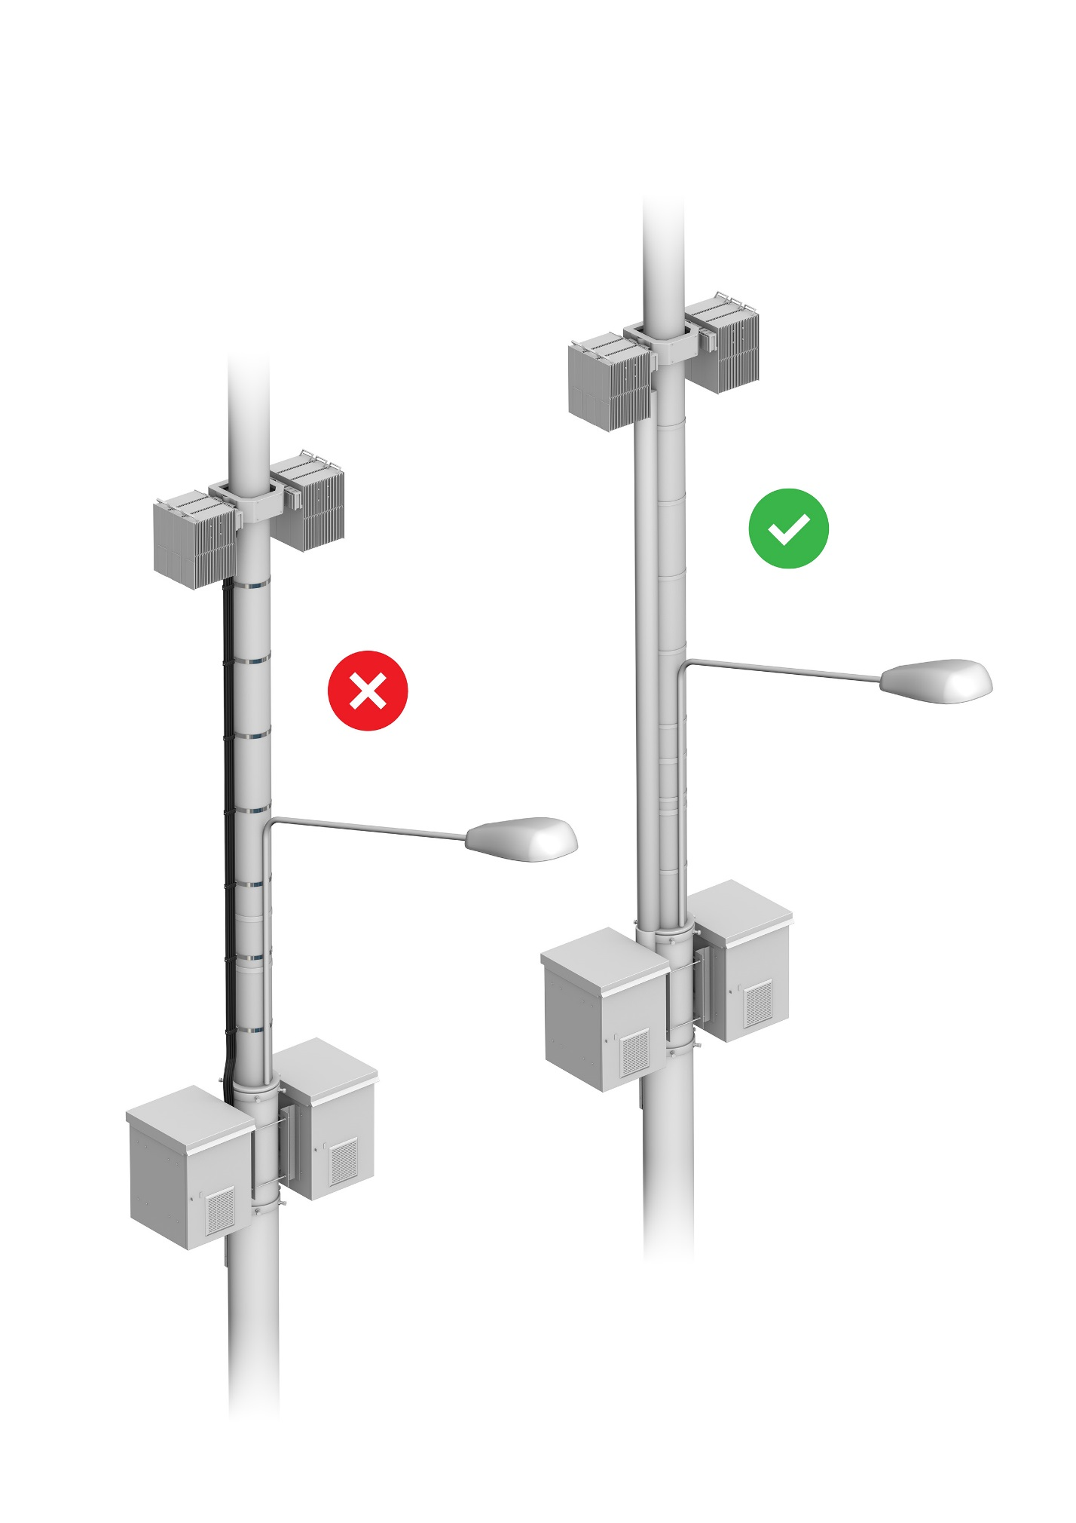

Рис. 3 Монтаж кабельных трасс на ОДН в коробах.

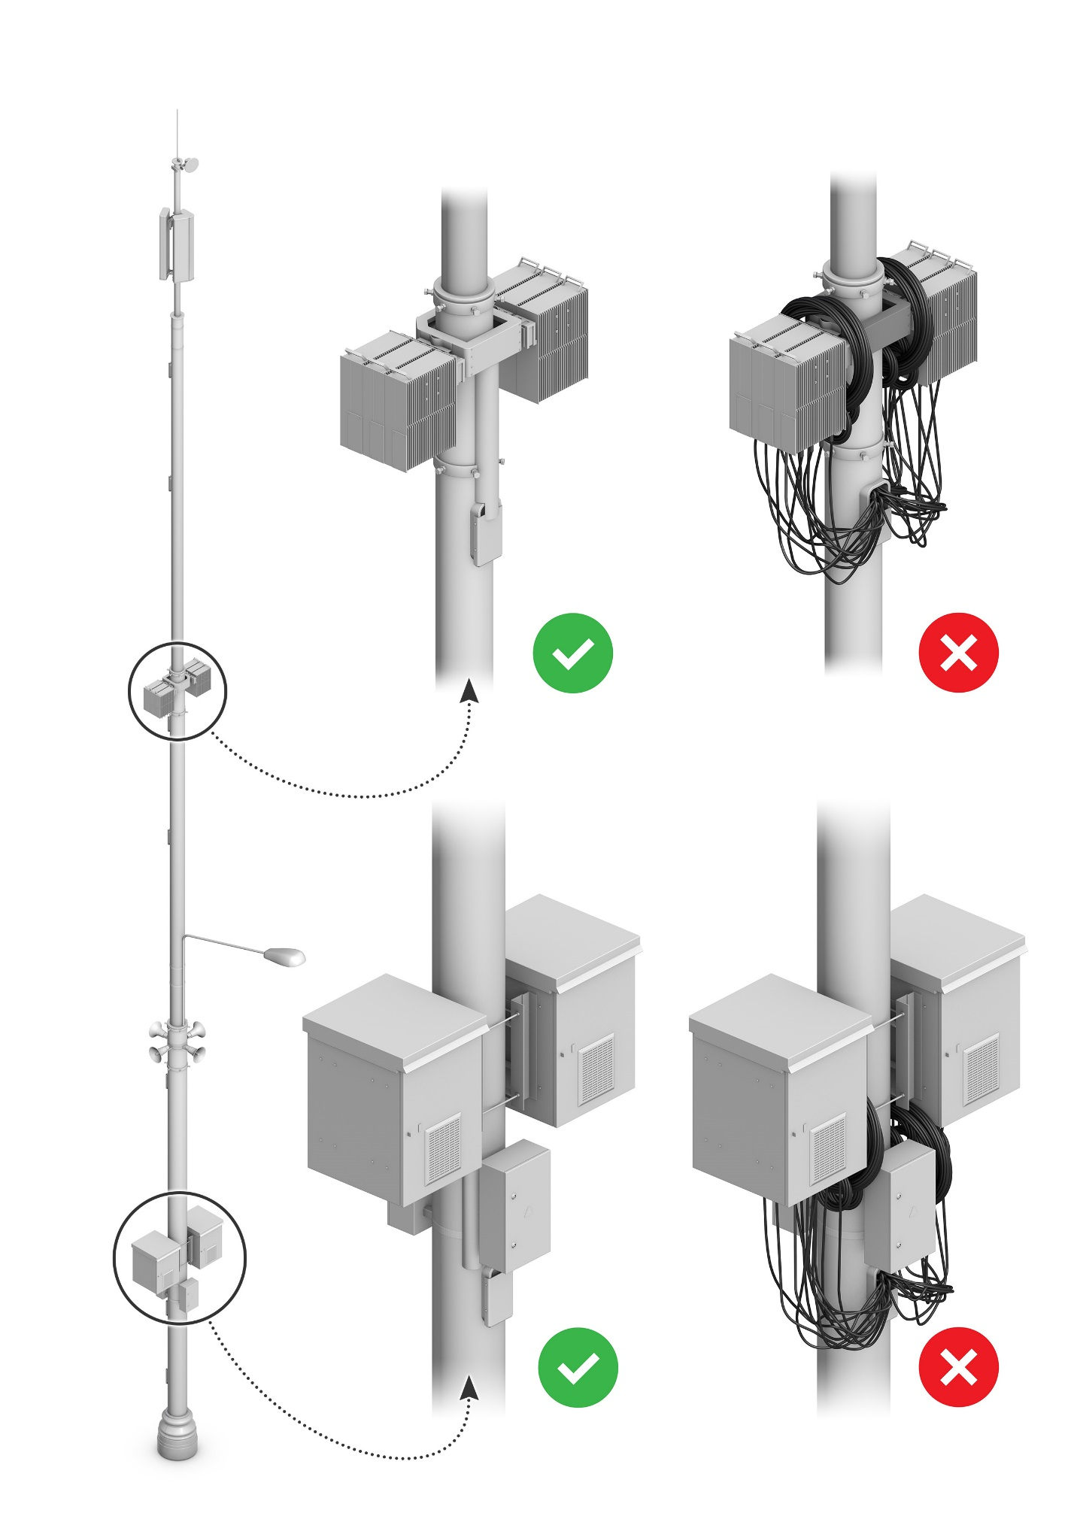

Рис. 4 Исключение петель запаса и муфт.

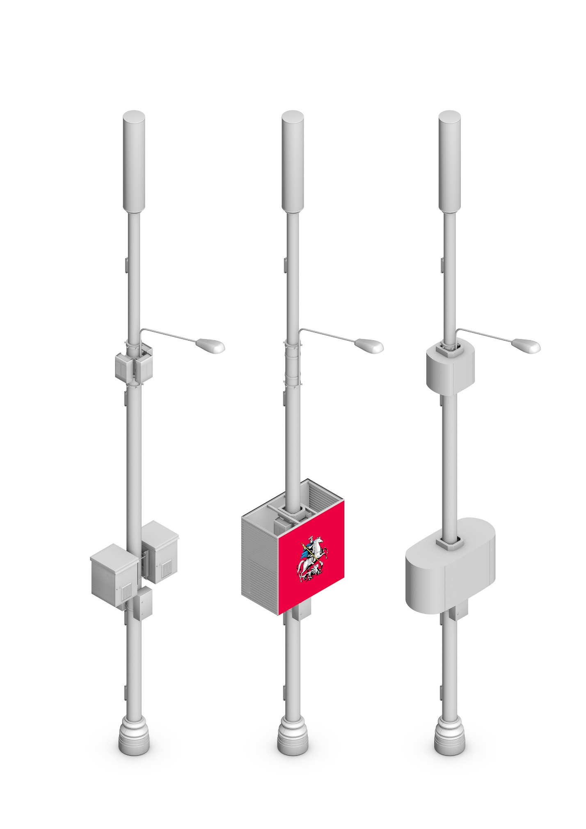

Рис. 5 Камуфлирование оборудования на ОДН.

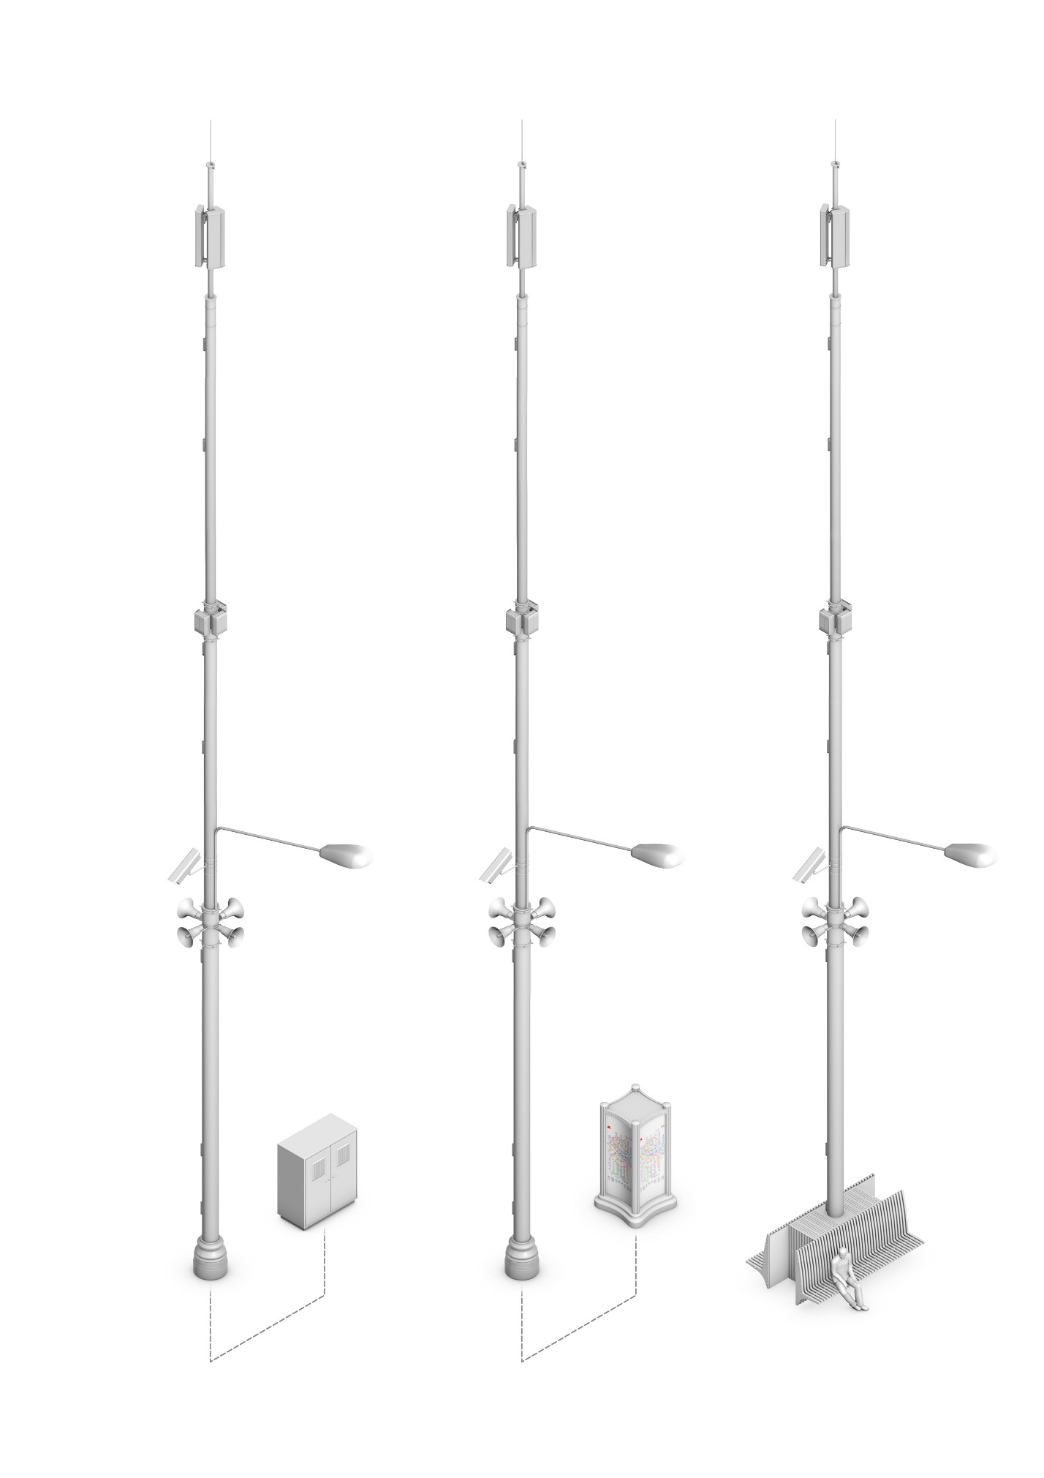

Рис. 6 Размещение части оборудования вне ОДН

на улице в специально отведенных технологических зонах.

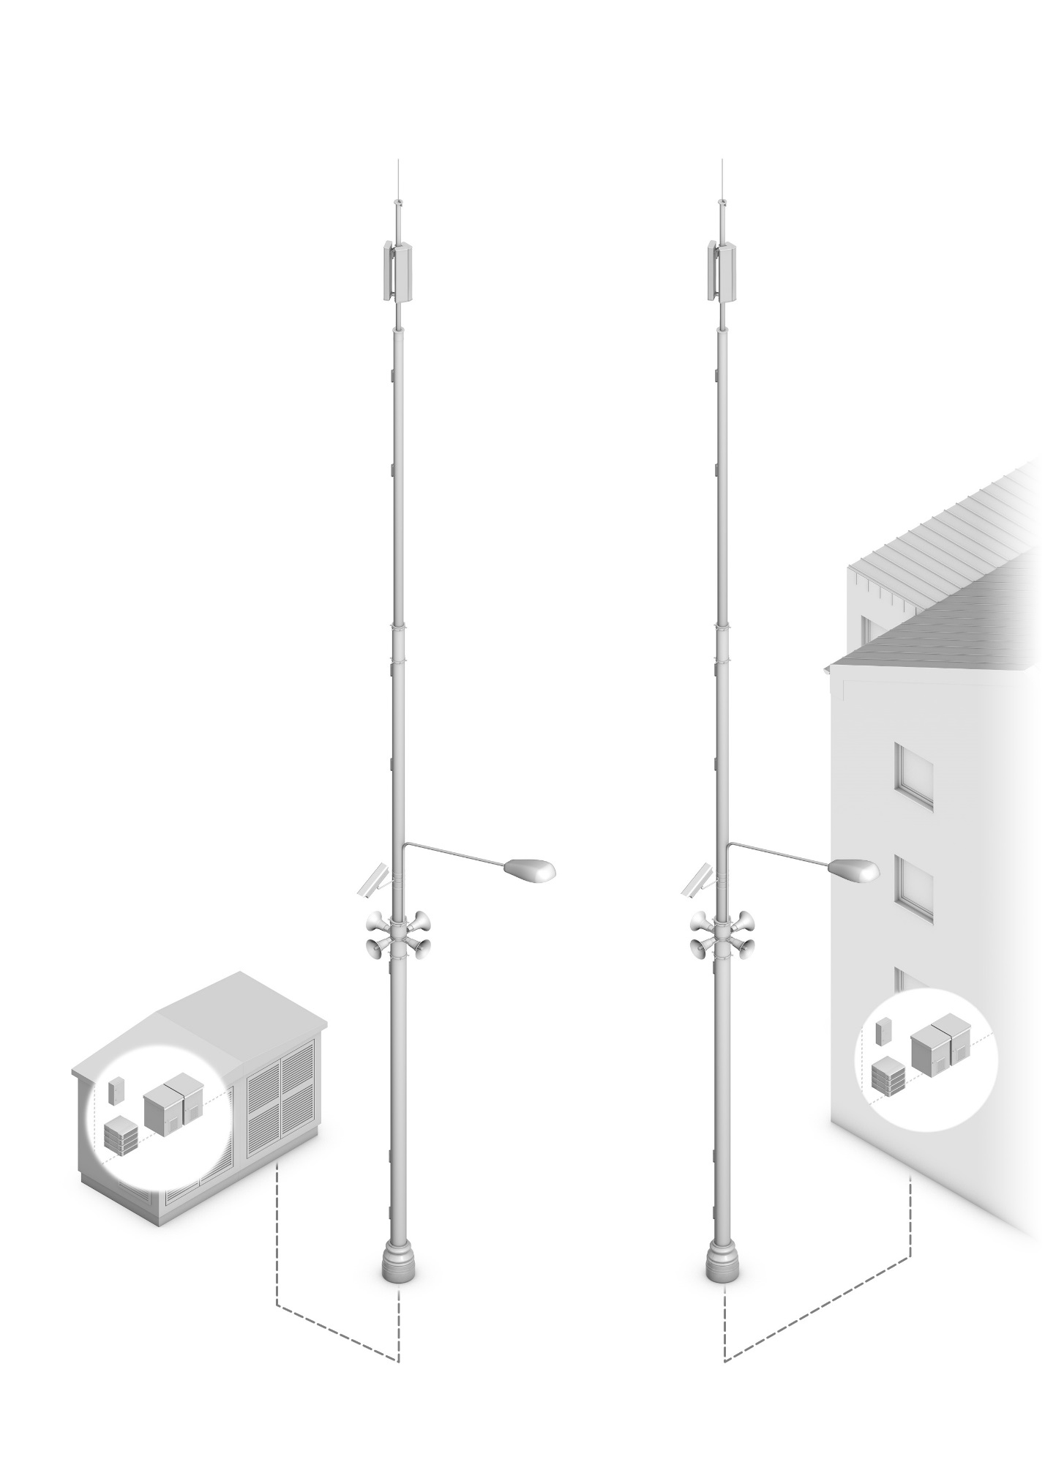

Рис. 7 Размещение части оборудования вне ОДН

в технологических помещениях близлежащих зданий.

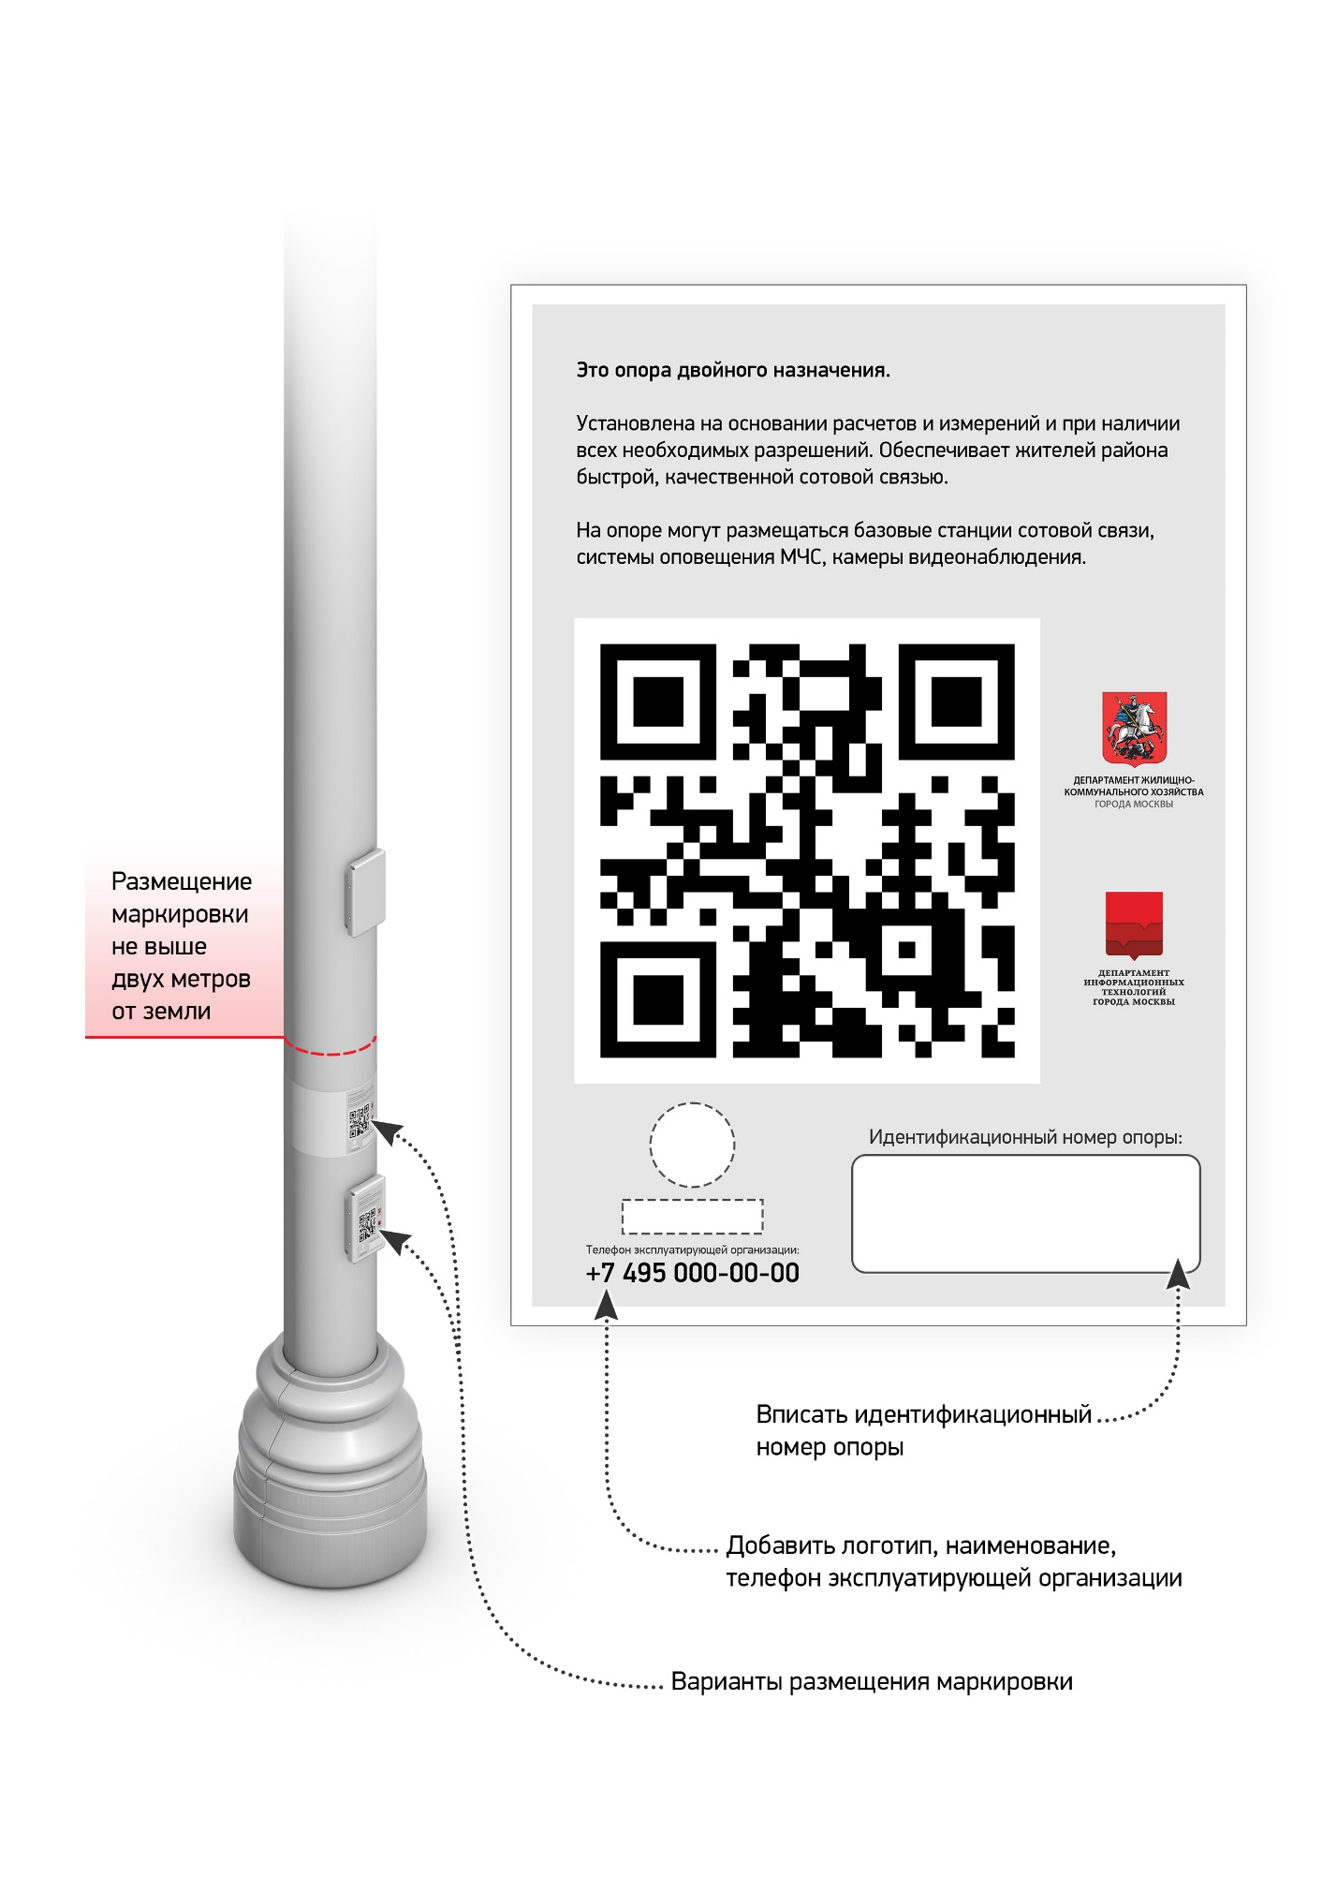Рис. 8 Пример маркировки ОДН.